国际首次！突破昼夜限制，我国成功实施→

4月26日~27日，由深空探测实验室牵头研制的天都一号通导技术试验星成功完成白天强光干扰条件下的地月空间激光测距技术试验，在国际上首次打破地月空间卫星激光测距仅能在夜晚作业的时间限制，标志着我国在深空轨道精密测量领域取得技术新突破。
地月空间卫星进行激光测距，相当于万米外瞄准一根头发丝，并实施精密跟踪与信号捕获。白天受太阳光影响，微弱的卫星回波信号容易被淹没在强烈的背景噪声中，难以被准确识别和提取。以往这项试验只能在光干扰较少的夜间进行。
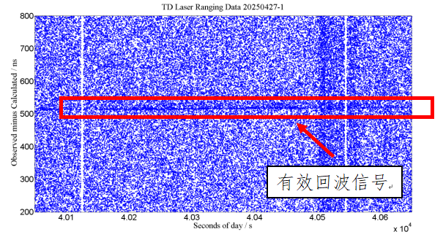
白天试验时有效回波信号
夜间试验时有效回波信号
此次白天强光干扰条件下地月空间卫星激光测距试验的成功实施，有效拓展了该项技术的可观测窗口，为技术应用提供了工程实践基础，有助于提升地月空间导航定位能力，将有力支撑国际月球科研站等后续深空探测重大工程任务论证与实施。
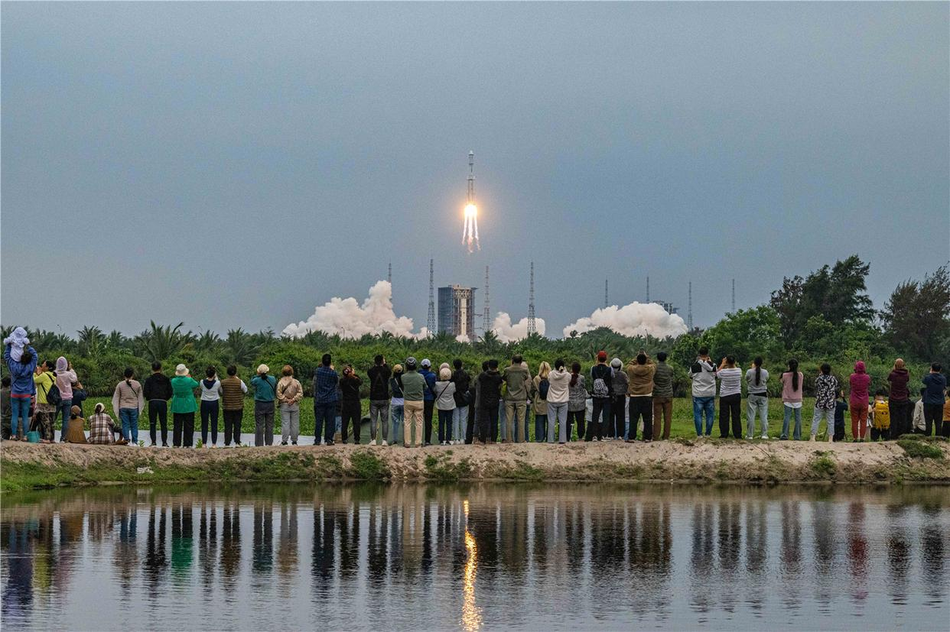
3月20日，天都一号、二号通导技术试验星由长征八号遥三运载火箭在中国文昌航天发射场成功发射升空，进入环月大椭圆冻结轨道。新华社记者 蒲晓旭 摄
天都一号、天都二号通导技术试验星是深空探测实验室的首发星，其核心任务是验证未来地月通导综合星座系统建设中的通信导航新技术。此前，天都一号、天都二号试验星在轨完成了环月大椭圆冻结轨道编队飞行、环月轨道星间微波测距、月地高可靠传输与路由等多项技术试验。目前，天都一号试验星正飞行于地月往返轨道。
据悉，深空探测实验室由国家航天局、安徽省、中国科学技术大学三方共建，是面向世界航天科技前沿和国家航天强国战略需求，围绕深空探测领域国家重大科技工程和国际大科学计划，开展战略性、前瞻性、基础性研究，实现科学、技术、工程融合发展的新型科技研发机构。此次试验由深空探测实验室牵头，上海卫星工程研究所、中国科学院云南天文台、上海天文台、中山大学及北京航天飞行控制中心等单位共同参与。

